
หน่วยการเรียนรู้ที่ ๘
แผนการจัดการเรียนรู้ที่ ๓

คำแทนชื่อ...นี้คือสรรพนาม

ชนิดและหน้าที่ของคำสรรพนามในประโยค

ชั้นประถมศึกษาปีที่ ๔ เวลา ๑ ชั่วโมง

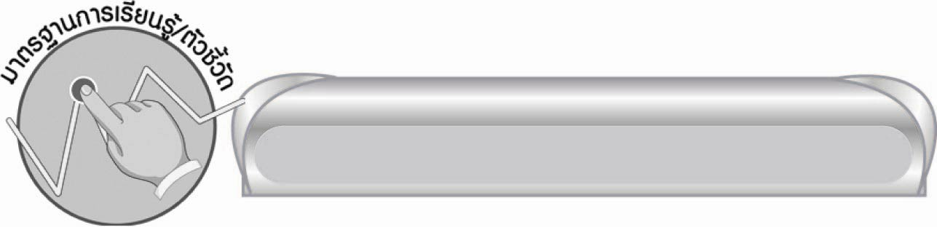
มาตรฐานการเรียนรู้/ตัวชี้วัด

มาตรฐานการเรียนรู้
มาตรฐาน ท ๔.๑ เข้าใจธรรมชาติของภาษาและหลักภาษาไทย การเปลี่ยนแปลงของภาษา และพลังของภาษา ภูมิปัญญาทางภาษา และรักษาภาษาไทยไว้เป็นสมบัติของชาติ
ตัวชี้วัด
ท ๔.๑ ป. ๔/๒ ระบุชนิดและหน้าที่ของคำในประโยค

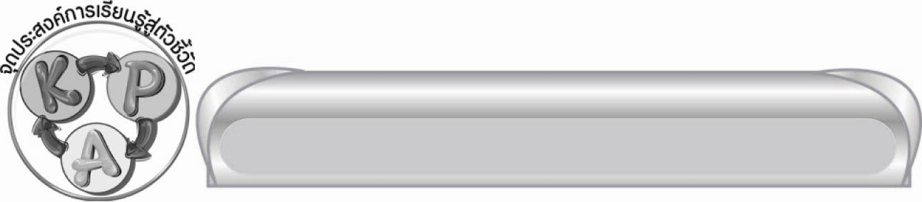
จุดประสงค์การเรียนรู้สู่ตัวชี้วัด

๑. การบอกชนิด และหน้าที่ของคำสรรพนามในประโยค (K)
๒. แต่งประโยคให้มีคำสรรพนามตามที่กำหนด (P)
๓. กระตือรือร้นในการร่วมกิจกรรม (A)


สาระสำคัญ

คำสรรพนามในแต่ละประโยคจะมีหน้าที่แตกต่างกัน

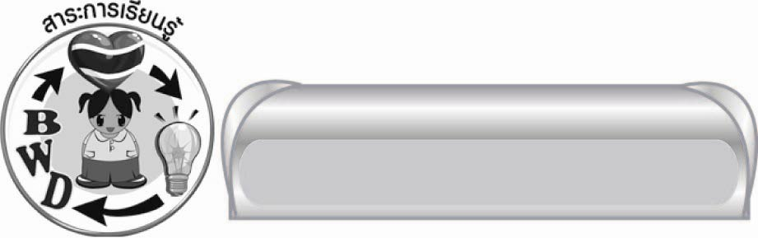
สาระการเรียนรู้

ชนิดและหน้าที่ของคำสรรพนามในประโยค

สมรรถนะสำคัญของผู้เรียน

๑. ความสามารถในการสื่อสาร
๏ ทักษะการอ่าน

๏ ทักษะการเขียน
๏ ทักษะการฟัง การดู และการพูด
๒. ความสามารถในการคิด
๏ การวิเคราะห์
๏ การสังเคราะห์
๏ การสรุปความรู้


คุณลักษณะอันพึงประสงค์

ใฝ่เรียนรู้
ตัวชี้วัดที่ ๔.๑ ตั้งใจ เพียรพยายามในการเรียนและเข้าร่วมกิจกรรมการเรียนรู้
มุ่งมั่นในการทำงาน
ตัวชี้วัดที่ ๖.๑ ตั้งใจและรับผิดชอบในการปฏิบัติหน้าที่การงาน
ตัวชี้วัดที่ ๖.๒ ทำงานด้วยความเพียรพยายามและอดทนเพื่อให้งานสำเร็จตามเป้าหมาย
รักความเป็นไทย
ตัวชี้วัดที่ ๗.๒ เห็นคุณค่าและใช้ภาษาไทยในการสื่อสารได้อย่างถูกต้องเหมาะสม


ชิ้นงานหรือภาระงาน (หลักฐาน ร่องรอยแสดงความรู้)

ใบงานเรื่อง การระบุชนิดและหน้าที่ของคำสรรพนามในประโยค


คำถามท้าทาย

คำสรรพนามใดที่ใช้แทนคนมากกว่า ๑ คน


การจัดกิจกรรมการเรียนรู้

๑.ให้นักเรียนร่วมกันแสดงความคิดเห็น โดยครูใช้คำถามท้าทาย ดังนี้
๏ คำสรรพนามใดที่ใช้แทนคนมากกว่า ๑ คน
๒.ให้นักเรียนทายคำจากปริศนาคำทาย
๑) มีคำอะไรอีกบ้างที่เป็นได้ทั้งคำนาม และคำบุรุษสรรพนาม (มัน, เขา)
๒) พระ.......อะไรมิใช่พระสงฆ์ แต่ใช้กันมามั่นคงเมื่อกล่าวถึงเจ้านาย (พระองค์)
๓.ให้นักเรียนพิจารณาคำสรรพนามในข้อความต่อไปนี้
“เธอคิดว่าอย่างไรล่ะ ดวงใจเพื่อนที่แสนดีของทุกคนกลับถูกใส่ร้าย ใคร ๆ ก็กล่าวหาเธอ”
จากนั้นครูใช้คำถามว่า
๑) เธอ คำแรก กับ คำสุดท้าย ทำหน้าที่เหมือนกันหรือไม่ (เธอ คำแรกทำหน้าที่เป็นประธาน
ว่าคิดอย่างไร เธอคำสุดท้าย ทำหน้าที่เป็นกรรมในประโยคหลัง ใคร ๆ ก็กล่าวหาเธอ)
๒) มัน และ เขา ในปริศนาคำทายเหตุใดจึงว่าเป็นได้ทั้งคำนาม และคำสรรพนาม อธิบายโดยใช้
การแต่งประโยค (“เจ้าด่างคงหิวโหย มันเลียใบตอง และมันเทศต้มหัวเล็ก ๆ ข้างถนน”, “ธนัสแสดงความดีใจที่เขาได้มายืนอยู่ที่เชิงเขาท่ามกลางสายลมเย็นฉ่ำ” คำว่า มัน และ เขา คำแรกในทั้ง ๒ ประโยคเป็นคำสรรพนาม ส่วน มัน - เขา คำหลังเป็นคำนาม)
๔.ให้นักเรียนอาสาสมัคร ๓ - ๔ คน ออกมาแต่งประโยคให้มีคำสรรพนามคนละ ๑ ประโยคหรือ
๑ ข้อความ เช่น
๑. ท่านผู้นี้ เมตตาพวกเรามาก ท่านให้ความช่วยเหลืออยู่เสมอ
๒. นี่เด่น นายรู้ได้อย่างไรว่าเกิดเหตุร้ายขึ้นกับเขา
๓. เจ้าแต้มขี้ประจบ เจ้านายรักมันมาก
๔. ข้าพระพุทธเจ้าใช้เวลาบุกเบิกที่ดินแห่งนี้อยู่นานถึง ๑๐ ปี พระพุทธเจ้าข้า
จากนั้นครูใช้คำถามว่า
๑) คำสรรพนามคำใดทำหน้าที่เป็นประธานบ้าง (ท่าน - ข้อ ๑, นาย - ข้อ ๒
ข้าพระพุทธเจ้า - ข้อ ๔ คำสรรพนามนอกนั้นทำหน้าที่เป็นกรรมในประโยค)
๒) นาย ในประโยคที่ ๒ ใช้คำอื่น ๆ ได้อย่างไรบ้าง (เธอ, คุณ)
๕.ให้นักเรียนทำใบงานที่ ๘ เรื่อง การระบุชนิดและหน้าที่ของคำสรรพนามในประโยค จากนั้น
ร่วมกันตรวจสอบความถูกต้อง เพื่อการแก้ไข ปรับปรุง และซักถามเมื่อเกิดความสงสัย แล้วให้ทุกคนรวบรวมผลงานส่งให้ครูตรวจสอบอีกครั้ง
๖. ครูและนักเรียนร่วมกันสรุปความรู้ ดังนี้
๏ คำสรรพนามในแต่ละประโยคจะมีหน้าที่แตกต่างกัน


การจัดบรรยากาศเชิงบวก

ให้นักเรียนได้แสดงความคิดเห็น ร่วมกิจกรรมโดยอิสระ ครูเป็นผู้แนะนำและช่วยเสริมแรงบวกต่าง ๆ ตามความเหมาะสมกับแต่ละคน และส่วนรวม เพื่อให้นักเรียนเกิดความกระตือรือร้น
มีความมั่นใจ และมีความสุขในการร่วมกิจกรรมทุกด้าน


สื่อการเรียนรู้

๑. ปริศนาคำทาย
๒. แถบประโยค
๓. ใบงาน

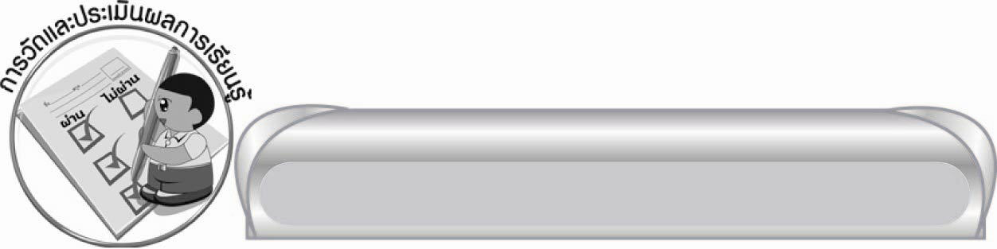
การวัดและประเมินผลการเรียนรู้

๑. วิธีการวัดและประเมินผล
๑) สังเกตพฤติกรรมของนักเรียนในการเข้าร่วมกิจกรรม
๒) ตรวจใบงานที่ ๘
๒. เครื่องมือ
แบบสังเกตพฤติกรรมการเข้าร่วมกิจกรรม
๓. เกณฑ์การประเมิน
การประเมินพฤติกรรมการเข้าร่วมกิจกรรม
ผ่านตั้งแต่ ๒ รายการ ถือว่า ผ่าน
ผ่าน ๑ รายการ ถือว่า ไม่ผ่าน

การประเมินผลตามสภาพจริง (Rubrics)

การประเมินใบงานนี้ให้ผู้สอนพิจารณาตามเกณฑ์การประเมินผลตามสภาพจริง ( Rubrics)
เรื่อง การระบุชนิดและหน้าที่ของคำสรรพนามในประโยค

ระดับคะแนน  เกณฑ์การประเมิน | ๔ | ๓ | ๒ | ๑
การระบุชนิดและหน้าที่ของคำ  สรรพนามที่กำหนด | ระบุชนิดและหน้าที่ของคำสรรพนาม  ในประโยคได้ถูกต้องทุกคำในทันที | ระบุชนิดและหน้าที่ของคำสรรพนาม  ในประโยคได้ถูกต้อง ทุกคำ บางคำต้องใช้เวลาคิดทบทวนเล็กน้อย | ระบุชนิดและหน้าที่ของคำสรรพนาม  ในประโยค  ได้ถูกต้อง  เป็นส่วนใหญ่  บางคำต้องมี  ผู้แนะนำ | ระบุชนิดและ  หน้าที่ของ  คำสรรพนาม  ในประโยค  ได้ถูกต้อง  หลายคำนอกนั้น  ต้องมีผู้แนะนำ


ข้อเสนอแนะของผู้บริหารสถานศึกษา
______________________________________________________________________________
______________________________________________________________________________
______________________________________________________________________________
______________________________________________________________________________
______________________________________________________________________________
______________________________________________________________________________
______________________________________________________________________________
______________________________________________________________________________
______________________________________________________________________________
______________________________________________________________________________
______________________________________________________________________________
______________________________________________________________________________
______________________________________________________________________________
______________________________________________________________________________
______________________________________________________________________________
______________________________________________________________________________
______________________________________________________________________________
______________________________________________________________________________
______________________________________________________________________________
______________________________________________________________________________
______________________________________________________________________________
______________________________________________________________________________
______________________________________________________________________________
______________________________________________________________________________

ลงชื่อ_________________________ (ผู้บริหารสถานศึกษา)
(_________________________)
________/________/_______

บันทึกหลังการสอน

ผลการจัดการเรียนการสอน

______________________________________________________________________________
______________________________________________________________________________
______________________________________________________________________________
______________________________________________________________________________
______________________________________________________________________________
______________________________________________________________________________

ปัญหา / อุปสรรค

______________________________________________________________________________
______________________________________________________________________________
______________________________________________________________________________
______________________________________________________________________________
______________________________________________________________________________
______________________________________________________________________________

แนวทางแก้ไข

______________________________________________________________________________
______________________________________________________________________________
______________________________________________________________________________
______________________________________________________________________________
______________________________________________________________________________
______________________________________________________________________________

ลงชื่อ____________________________ (ผู้บันทึก)
(_________________________)
________/________/_______

